Příloha č. 2 **Podmínky pro pobyt vodícího nebo asistenčního psa**

Dle §30, odst. 3 zákona č. 372/2011 Sb., o zdravotních službách má pacient se smyslovým nebo tělesným postižením, který využívá psa se speciálním výcvikem, právo s ohledem na svůj aktuální zdravotní stav na doprovod a přítomnost psa u sebe ve zdravotnickém zařízení, a to způsobem stanoveným vnitřním řádem tak, aby nebyla porušována práva ostatních pacientů, nestanoví-li jiný právní předpis jinak. Toto ustanovení neplatí, jde-li o osoby ve výkonu vazby, trestu odnětí svobody nebo zabezpečovací detence. Psem se speciálním výcvikem se pro potřeby věty první rozumí vodicí pes nebo asistenční pes.

Podmínky pro pobyt vodícího nebo asistenčního psa:

1. Pacient je schopen se o vodícího nebo asistenčního psa řádně postarat, zejména s ohledem na krmení a venčení jak v případě ambulantního ošetření, tak v případě hospitalizace.
2. Hospitalizace pacienta s vodícím nebo asistenčním psem je možná jen v případě, že to umožňují kapacitní a provozní podmínky pracoviště. Pacienta je možno hospitalizovat na jednolůžkovém pokoji.
3. Pacient je v takovém zdravotním stavu, že pro něj vodící nebo asistenční pes při pobytu může běžným způsobem pracovat a pobyt psa je tedy pro pacienta z hlediska soběstačnosti přínosem.
4. Nemůže-li nebo nechce-li mít pacient svého vodícího či asistenčního psa u sebe ve zdravotnickém zařízení v průběhu hospitalizace, je třeba umožnit alespoň návštěvy dočasného "opatrovníka" psa, samozřejmě i se psem.
5. Při plánovaném pobytu vodícího nebo asistenčního psa musímít platné, zákonem nařízené očkování proti vzteklině, očkování proti komplexu infekčních chorob (parvoviroze, psince, hepatitidě), být ošetřen proti vnějším a vnitřním parazitům – doloží zápisem v Pasu zvířete v zájmovém chovu nebo Mezinárodním očkovacím průkazem. Při akutní hospitalizaci doloží majitel Pas zvířete v zájmovém chovu nebo Mezinárodní očkovací průkaz dodatečně.
6. Pes musí být čistý, ovladatelný, nesmí obtěžovat okolí, štěkat nebo jevit známky agresivního chování. Pes musí být zřetelně označen jako vodicí či asistenční (postroj, vestička, atd.) a musí nosit náhubek. Vodící nebo asistenční pes se nesmí volně a bez dozoru pohybovat po oddělení.
7. Pacient se zdravotnickému personálu na požádání prokazuje služebním průkazem vodícího či asistenčního psa, který obsahuje kontakty na cvičitelský subjekt. Personál zdravotnického zařízení je oprávněn např. telefonicky u cvičitelského subjektu ověřit skutečnost, že jde o řádně certifikovaného vodícího nebo asistenčního psa.
8. Pacient musí sdělit zdravotnickému personálu kontakt (telefon) na osobu, která si v případě potřeby (např. zhoršení zdravotního stavu pacienta tak, že se nemůže o psa již sám postarat) pro vodícího či asistenčního psa přijede, odveze ho a postará se o něj. V případě akutní potřeby zajistit péči o vodícího nebo asistenčního psa se zdravotničtí pracovníci ihned obrátí na Městskou policií, která zajistí umístění psa do místního útulku a poté předání cvičitelské organizaci.
9. Zdravotnický personál respektuje požadavky pacienta, pokud jde o zacházení se psem (zákaz krmení, zákaz odvádění psa bez vědomí pacienta a podobně).
10. V rámci vstupní edukace zdravotnický personál poučí nemocného s pravidly přijatými nemocnicí.

**Vzory služebních průkazů akreditovaných škol pro psy se speciálním výcvikem**

Sjednocená organizace nevidomých a slabozrakých ČR

**Středisko výcviku vodicích psů**

Klikatá 2a, 158 00 Praha 5 - Jinonice, tel: 251611154, www.vodicipsi.cz

**SLUŽEBNÍ PRŮKAZ VODICÍHO**

**PSA PRO NEVIDOMÉ**

****

**Číslo .../2012**

**Jméno psa**

**Chov. stanice**

**Plemeno, nar.**

**Pohlaví, barva**

**Identifikační č.**

…………………………….…………………………….

ředitel Střediska výcviku vodicích psů

Sjednocená organizace nevidomých a slabozrakých ČR

**Středisko výcviku vodicích psů**

Klikatá 2a, 158 00 Praha 5 - Jinonice, tel: 251611154

**SLUŽEBNÍ PRŮKAZ VODICÍHO**

**PSA PRO NEVIDOMÉ**

**sons_small_neg**

**Číslo 313/2004 logo_dolni**

**Jméno psa Justýna**

**Chov. stanice SVVP**

**Plemeno Labrador x Golden Retriever, fena**

**Narozen 5.5.2002 barva černá**

**Identifikační číslo 203098100131475**

…………………………….…………………………….

ředitel Střediska výcviku

**MAJITEL VP:**

**Jméno**

**Bydliště**

**Rodné číslo**

**VP předán dne**

\_\_\_\_\_\_\_\_\_\_\_\_\_\_\_\_\_\_\_\_\_\_\_\_\_\_\_\_\_\_\_\_\_\_\_\_\_\_\_\_\_\_\_\_\_

**Podle vyhlášky 388/2011 Sb. o provedení některých ustanovení zákona 329/2011 Sb. o poskytování dávek osobám se zdravotním postižením je VODICÍ PES zvláštní pomůckou pro NEVIDOMÉ a ZRAKOVĚ POSTIŽENÉ a držitel tohoto psa má právo užívat těchto výhod:**

**1.** Vodicí pes jako průvodce nevidomého je bezplatně přepravován všemi druhy hromadné dopravy bez výjimky (včetně lůžkových a lehátkových vozů ČD). V prostředcích hromadné dopravy má nevidomý s vodicím psem přednostní právo na přepravu před ostatními cestujícími se psy.

**2.**Podle Nařízení Evropského parlamentu a Rady ES č.852/2004 o hygieně potravin je vodicím psům povolen vstup do míst běžně přístupných spotřebiteli.

**3.** Nevidomý s vodicím psem má právo podle zákona ČR 372/2011 Sb. na doprovod a přítomnost vodicího psa ve zdravotnickém zařízení podle jeho vnitřního řádu.

Vzory očkovacích průkazů

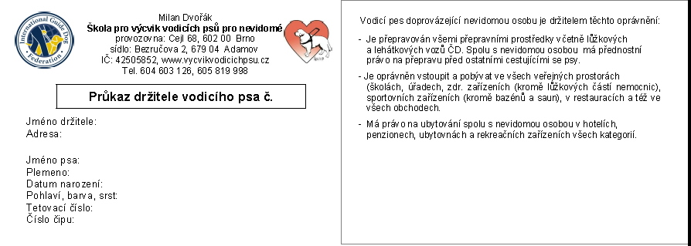

**Vzory platných očkovacích průkazů**